О внесении изменений в постановление акимата города Алматы от 15 октября 2015 года № 4/594 "Об утверждении регламентов государственных услуг в сфере семьи и детей, оказываемых Управлением образования города Алматы"
Утративший силу
Постановление акимата города Алматы от 12 августа 2016 года № 3/381. Зарегистрировано Департаментом юстиции города Алматы 14 сентября 2016 года № 1309. Утратило силу постановлением акимата города Алматы от 29 сентября 2020 года № 3/399
Сноска. Утратило силу постановлением акимата города Алматы от 29.09.2020 № 3/399 (вводится в действие со дня его первого официального опубликования).
В соответствии с Законом Республики Казахстан от 15 апреля 2013 года "О государственных услугах", приказом Министра образования и науки Республики Казахстан от 21 января 2016 года № 53 "О внесении изменений в приказ Министра образования и науки Республики Казахстан от 13 апреля 2015 года № 198 "Об утверждении стандартов государственных услуг, оказываемых в сфере семьи и детей", акимат города Алматы ПОСТАНОВЛЯЕТ:
1. Внести в постановление акимата города Алматы от 15 октября 2015 года № 4/594 "Об утверждении регламентов государственных услуг в сфере семьи и детей, оказываемых Управлением образования города Алматы" (зарегистрировано в Реестре государственной регистрации нормативных правовых актов № 1229, опубликовано 24 ноября 2015 года в газетах "Алматы ақшамы" и "Вечерний Алматы") следующие изменения:

регламент государственной услуги "Выдача справок по опеке и попечительству", утвержденный указанным постановлением изложить в новой редакции, согласно приложению 1 к настоящему постановлению;

регламент государственной услуги "Установление опеки или попечительства над ребенком-сиротой (детьми-сиротами) и ребенком (детьми), оставшимся без попечения родителей", утвержденный указанным постановлением изложить в новой редакции, согласно приложению 2 к настоящему постановлению;

регламент государственной услуги "Выдача справок в единый накопительный пенсионный фонд и (или) добровольный накопительный пенсионный фонд, банки, в органы внутренних дел для распоряжения имуществом несовершеннолетних детей и оформления наследства несовершеннолетним детям", утвержденный указанным постановлением изложить в новой редакции, согласно приложению 3 к настоящему постановлению;

регламент государственной услуги "Выдача справок органов, осуществляющих функции по опеке или попечительству, для оформления сделок с имуществом, принадлежащим на праве собственности несовершеннолетним детям", утвержденный указанным постановлением изложить в новой редакции, согласно приложению 4 к настоящему постановлению;

регламент государственной услуги "Назначение выплаты пособия опекунам или попечителям на содержание ребенка-сироты (детей-сирот) и ребенка (детей), оставшегося без попечения родителей", утвержденный указанным постановлением изложить в новой редакции, согласно приложению 5 к настоящему постановлению.
2. Управлению образования города Алматы произвести государственную регистрацию настоящего постановления в органах юстиции с последующим опубликованием в официальных периодических печатных изданиях, а также наинтернет-ресурсе, определяемом Правительством Республики Казахстан и на официальном интернет-ресурсе акимата города Алматы.
3. Контроль за исполнением настоящего постановления возложить на заместителя акима города Алматы А. Кырыкбаева.
4. Настоящее постановление вступает в силу со дня государственной регистрации в органах юстиции и вводится в действие по истечении десяти календарных дней после дня его первого официального опубликования.
Аким города Алматы | Б. Байбек
Приложение 1
к постановлению акимата
города Алматы от 12 августа
2016 года № 3/381
Утвержден
постановлением акимата
города Алматы
от 15 октября 2015 года № 4/594

Регламент государственной услуги "Выдача справок
по опеке и попечительству"
1. Общие положения
1. Настоящий Регламент государственной услуги "Выдача справок по опеке и попечительству" (далее - Регламент) разработан на основании стандарта государственной услуги "Выдача справок по опеке и попечительству", утвержденным приказом Министра образования и науки Республики Казахстан от 13 апреля 2015 года № 198 (далее – Стандарт).
Государственная услуга "Выдача справок по опеке и попечительству" (далее - государственная услуга) оказывается коммунальным государственным учреждением "Управление образования города Алматы" (далее - услугодатель).
Прием заявления и выдача результата оказания государственной услуги осуществляются через:
1) некоммерческое акционерное общество "Государственная корпорация "Правительство для граждан" (далее - Государственная корпорация);
2) веб-портал "электронного правительства" www.egov.kz (далее - ПЭП).
2. Форма оказания государственной услуги – электронная (полностью автоматизированная) и (или) бумажная.
3. Результат оказания государственной услуги – справка об опеке и попечительстве по форме, согласно приложению 1 Стандарта.
Форма предоставления результата оказания государственной услуги – электронная и (или) бумажная.
В случае обращения услугополучателя за результатом оказания государственной услуги на бумажном носителе результат оказания государственной услуги оформляется в электронной форме, распечатывается, заверяется печатью и подписью уполномоченного лица услугодателя.
На ПЭП результат оказания государственной услуги направляется в "личный кабинет" услугополучателя в форме электронного документа, подписанного электронной цифровой подписью (далее - ЭЦП) уполномоченного лица услугодателя.
4. Государственная услуга оказывается бесплатно физическим лицам (далее – услугополучатель).
5. Понятия и сокращения, используемые в настоящем Регламенте:
1) АРМ - автоматизированное рабочее место;
2) информационная система (далее – ИС) – система, предназначенная для хранения, обработки, поиска, распространения, передачи и предоставления информации с применением аппаратно-программного комплекса;
3) единая нотариальная информационная система (далее - ЕНИС) - аппаратно-программный комплекс, предназначенный для автоматизации нотариальной деятельности и взаимодействия органов юстиции и нотариальных палат;
4) ИС МИО – информационная система местных исполнительных органов;
5) МИО - местный исполнительный орган – коммунальное государственное учреждение "Управление образования города Алматы", непосредственно предоставляющее государственную услугу;
6) индивидуальный идентификационный номер (далее – ИИН) – уникальный номер, формируемый для физического лица, в том числе индивидуального предпринимателя, осуществляющего деятельность в виде личного предпринимательства;
7) ГБД ФЛ - государственная база данных "Физические лица";
8) информационная система Государственной корпорации (далее – ИС ГК) – информационная система, предназначенная для автоматизации процесса предоставления услуг населению (физическим и юридическим лицам) через Государственные корпорации Республики Казахстан, а также соответствующими министерствами и ведомствами;
9) электронный документ – документ, в котором информация представлена в электронно-цифровой форме и удостоверена посредством ЭЦП;
10) электронная цифровая подпись (далее – ЭЦП) – набор электронных цифровых символов, созданный средствами электронной цифровой подписи и подтверждающий достоверность электронного документа, его принадлежность и неизменность содержания;
11) шлюз "электронного правительства" (далее – ШЭП) – информационная система, предназначенная для интеграции информационных систем "электронного правительства" в рамках реализации электронных услуг;
12) региональный шлюз "электронного правительства" (далее – РШЭП) – подсистема шлюза "электронного правительства", предназначенная для интеграции информационных систем "электронного акимата" в рамках реализации электронных услуг.
2. Описание порядка действий структурных подразделений (работников)
услугодателя в процессе оказания государственной услуги
6. Основанием для начала процедуры (действия) по оказанию государственной услуги является получение услугодателем заявления и необходимых документов для оказания государственной услуги от услугополучателя через Государственную корпорацию или электронного запроса услугополучателя, предусмотренных пунктом 9 Стандарта.
7. Процедуры (действия), входящие в состав процесса оказания государственной услуги:
1) прием документов ответственным лицом услугодателя по приему документов для оказания государственных услуг и регистрация заявления, длительность процедуры – 15 минут;
2) рассмотрение заявления и проверка предоставленных документов руководителем услугодателя, длительность процедуры – 15 минут;
3) оформление результата оказания государственной услуги специалистом услугодателя, длительность процедуры – 2 рабочих дня;
4) выдача результата оказания государственной услуги услугополучателю, длительность процедуры – 1 рабочий день.
8. Результат процедуры (действия) по оказанию государственной услуги, который служит основанием для начала выполнения следующей процедуры (действия):
1) передача документов ответственным лицом услугодателя по приему документов для оказания государственных услуг на рассмотрение руководителю услугодателя;
2) отписывание руководителем услугодателя, согласно резолюции заявление услугополучателя специалисту услугодателя для исполнения;
3) подписывание результата оказания государственной услуги руководителем услугодателя;
4) получение услугополучателем результата оказания государственной услуги.
3. Описание порядка взаимодействия структурных подразделений (работников)
услугодателя в процессе оказания государственной услуги
9. Перечень структурных подразделений (работников) услугодателя, участвующих в процессе оказания государственной услуги:
ответственное лицо услугодателя по приему документов для оказания государственных услуг;
специалист услугодателя;
руководитель услугодателя.
10. Описание последовательности процедур (действий) между структурными подразделениями (работниками) услугодателя:
1) ответственное лицо услугодателя по приему документов для оказания государственных услуг после поступления заявления и необходимых документов проводит регистрацию в журнале регистрации оказания государственных услуг услугодателя и передает на рассмотрение руководителю услугодателя, длительность процедуры - 15 минут;
2) руководитель услугодателя согласно резолюции отписывает заявление услугополучателя специалисту услугодателя для исполнения, длительность процедуры - 15 минут;
3) специалист услугодателя проверяет предоставленные документы на соответствие пункта 9 Стандарта, подготавливает справку об опеке и попечительстве по форме, согласно приложению 1 к Стандарту, подписывает у руководителя услугодателя ипередает ответственному лицу услугодателя по приему документов для оказания государственных услуг для выдачи работнику Государственной корпорации, длительность процедуры – 2 рабочих дня;
4) ответственное лицо услугодателя по приему документов для оказания государственных услуг передает результат оказания государственной услуги работнику Государственной корпорации для передачи услугополучателю, длительность процедуры - 1 рабочий день.
11. Сроки оказания государственной услуги:
1) с момента сдачи документов в Государственную корпорацию, а также при обращении на ПЭП– 5 минут;
В случае отсутствия данных об установлении опеки или попечительства над ребенком-сиротой (детьми-сиротами), ребенком (детьми), оставшимся без попечения родителей, в информационных системах срок оказания государственной услуги - 3 рабочих дня (день приема не входит в срок оказания государственной услуги);
2) максимально допустимое время ожидания для сдачи документов услугополучателем в Государственную корпорацию - 15 минут;
3) максимально допустимое время обслуживания услугополучателя в Государственной корпорации - 15 минут.
12. График работы:
Государственной корпорации: с понедельника по субботу включительно в соответствии с установленным графиком работы с 9.00 до 20.00 часов без перерыва на обед, за исключением выходных и праздничных дней, согласно трудовому законодательству.
Прием осуществляется в порядке "электронной" очереди, по месту регистрации услугополучателя, без ускоренного обслуживания, возможно "бронирование" электронной очереди посредством ПЭП;
ПЭП: круглосуточно, за исключением технических перерывов в связи с проведением ремонтных работ (при обращении услугополучателя после окончания рабочего времени, в выходные и праздничные дни согласно трудовому законодательству. Республики Казахстан, прием заявления и выдача результата оказания государственной услуги осуществляется следующим рабочим днем).
4. Описание порядка взаимодействия с Государственной корпорацией и (или)
иными услугодателями, а также порядка использования информационных
систем в процессе оказания государственной услуги
13. При приеме необходимых документов для оказания государственной услуги через Государственную корпорацию услугополучателю выдается расписка о приеме соответствующих документов с указанием:
1) номера и даты приема запроса;
2) вида запрашиваемой государственной услуги;
3) количества и названия приложенных документов;
4) даты (времени) и места выдачи документов;
5) фамилии, имени, отчества работника Государственной корпорации, принявшего заявление на оформление документов;
6) фамилии, имени, отчества услугополучателя, фамилии, имени, отчества уполномоченного представителя и их контактных телефонов.
Работник Государственной корпорации получает согласие на использование сведений, составляющих охраняемую законом тайну, содержащихся в информационных системах, при оказании государственных услуг, если иное не предусмотрено законами Республики Казахстан.
При приеме документов через Государственную корпорацию услугополучателю выдается расписка о приеме соответствующих документов.
В Государственную корпорацию выдача готовых документов осуществляется на основании расписки о приеме документов при предъявлении удостоверения личности (либо его представителя по нотариально заверенной доверенности).
Государственная корпорация обеспечивает хранение результата в течение одного месяца, после чего передает их услугодателю для дальнейшего хранения. При обращении услугополучателя по истечении одного месяца по запросу Государственной корпорации услугодатель в течение одного рабочего дня направляет готовые документы в Государственную корпорацию для выдачи услугополучателю.
14. В случае предоставления услугополучателем неполного пакета документов, согласно пункту 9 Стандарта работник Государственной корпорации отказывает в приеме заявления и выдает расписку об отказе в приеме документов по форме, согласно приложению 3 Стандарта.
15. Описание действия работника Государственной корпорации при регистрации и обработке запроса услугополучателя в интегрированной информационной системе Государственной корпорации:
1) процесс 1 – ввод работником Государственной корпорациив АРМ ИС ГК логина и пароля (процесс авторизации) для оказания услуги;
2) процесс 2 – выбор работником Государственной корпорации государственной услуги, указанной в настоящем Регламенте, вывод на экран формы запроса для оказания государственной услуги и ввод работником Государственной корпорации данных услугополучателя, а также данных по доверенности представителя услугополучателя (при нотариально удостоверенной доверенности, при ином удостоверении доверенности - данные доверенности не заполняются);
3) процесс 3 – направление запроса через ШЭП в ГБД ФЛ о данных услугополучателя, а также в ЕНИС о данных доверенности представителя услугополучателя;
4) условие 1 – проверка наличия данных услугополучателя в ГБД ФЛ, данных доверенности в ЕНИС;
5) процесс 4 – формирование сообщения о невозможности получения данных в связи с отсутствием данных услугополучателя в ГБД ФЛ, данных доверенности в ЕНИС;
6) процесс 5 – заполнение работником Государственной корпорации формы запроса в части отметки о наличии документов в бумажной форме и сканирование документов, предоставленных услугополучателем, прикрепление их к форме запроса и удостоверение посредством ЭЦП заполненной формы (введенных данных) запроса на оказание государственной услуги;
7) процесс 6 – направление электронного документа (запроса услугополучателя), удостоверенного (подписанного) ЭЦП работника Государственной корпорации через ШЭП в АРМ РШЭП;
8) процесс 7 – регистрация электронного документа в АРМ РШЭП;
9) условие 2 – проверка (обработка) услугодателя на соответствие приложенных услугополучателем документов, указанных в пункте 9 Стандарта и основания для оказания государственной услуги;
10) процесс 8 – формирование сообщения об отказе в запрашиваемой государственной услуге в связи с имеющимися нарушениями в документах услугополучателя;
11) процесс 9 – получение услугополучателем через работника Государственной корпорации результата государственной услуги (справки).
16. Описание действия работника Государственной корпорации при регистрации и обработке запроса услугополучателя в интегрированной информационной системе Государственной корпорации (диаграмма № 1 функционального взаимодействия информационных систем, задействованных в оказании государственной услуги в графической форме) приведены в приложении 1 к настоящему Регламенту.
17. В случае обращения через ПЭП услугополучателю в "личный кабинет" направляется статус о принятии запроса на государственную услугу, а также уведомление с указанием даты и времени получения результата государственной услуги.
На ПЭП прием электронного запроса осуществляется в "личном кабинете" услугополучателя.
Описание порядка обращения и последовательности процедур (действий) услугодателя и услугополучателя при оказании государственных услуг через ПЭП:
1) услугополучатель осуществляет регистрацию на ПЭП с помощью индивидуального идентификационного номера (далее - ИИН) и пароля (осуществляется для незарегистрированных услугополучателей на ПЭП);
2) процесс 1 – ввод услугополучателем ИИН и пароля (процесс авторизации) на ПЭП для получения государственной услуги;
3) условие 1 – проверка на ПЭП подлинности данных о зарегистрированном услугополучателе через ИИН и пароль;
4) процесс 2 – формирование ПЭП сообщения об отказе в авторизации в связи с имеющимися нарушениями в данных услугополучателя;
5) процесс 3 – выбор услугополучателем услуги, указанной в настоящем Регламенте, вывод на экран формы запроса для оказания государственной услуги и заполнение услугополучателем формы (ввод данных) с учетом ее структуры и форматных требований, прикрепление к форме запроса необходимых копий документов в электронном виде, указанные в пункте 9 Стандарта, а также выбор услугополучателем регистрационного свидетельства ЭЦП для удостоверения (подписания) запроса;
6) условие 2 – проверка на ПЭП срока действия регистрационного свидетельства ЭЦП и отсутствия в списке отозванных (аннулированных) регистрационных свидетельств, а также соответствия идентификационных данных (между ИИН, указанным в запросе и ИИН, указанным в регистрационном свидетельстве ЭЦП);
7) процесс 4 – формирование сообщения об отказе в запрашиваемой государственной услуге в связи с не подтверждением подлинности ЭЦП получателя;
8) процесс 5 - удостоверение запроса для оказания государственной услуги посредством ЭЦП услугополучателя и направление электронного документа (запроса) через ШЭП в АРМ РШЭП для обработки услугодателя;
9) процесс 6 - регистрация электронного документа в АРМ РШЭП;
10) условие 3 - проверка (обработка) услугодателем на соответствие приложенных услугополучателем документов, указанных в пункте 9 Стандарта и основания для оказания государственной услуги;
11) процесс 7 - формирование сообщения об отказе в запрашиваемой государственной услуге в связи с имеющимися нарушениями в документах услугополучателя;
12) процесс 8 - получение услугополучателем результата государственной услуги (справки в форме электронного документа), сформированного АРМ РШЭП. Электронный документ формируется с использованием ЭЦП специалиста услугодателя, услугополучатель осуществляет регистрацию на ПЭП с помощью ИИН и пароля (осуществляется для незарегистрированных услугополучателей на ПЭП).
18. Описание порядка обращения и последовательности процедур (действий) услугодателя и услугополучателя при оказании государственных услуг через ПЭП (диаграмма № 2 функционального взаимодействия информационных систем, задействованных в оказании государственной услуги, в графической форме) приведены в приложении 1 к настоящему Регламенту.
19. Подробное описание последовательности процедур (действий), взаимодействий структурных подразделений (работников) услугодателя в процессе оказания государственной услуги, а также описание порядка взаимодействия с Государственной корпорацией отражается в справочнике бизнес-процессов оказания государственной услуги, согласно приложению 2 к настоящему Регламенту.
Приложение 1
к регламенту государственной
услуги "Выдача справок по
опеке и попечительству"
Диаграмма № 1 функционального взаимодействия при оказании государственной
услуги через Государственную корпорацию
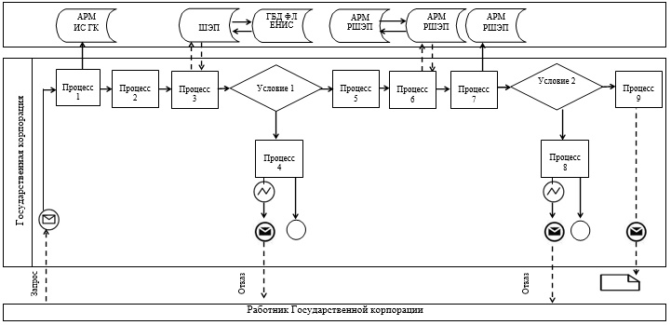

Диаграмма № 2 функционального взаимодействия при оказании государственной
услуги через ПЭП
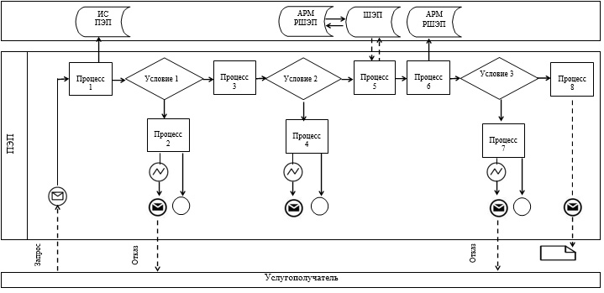

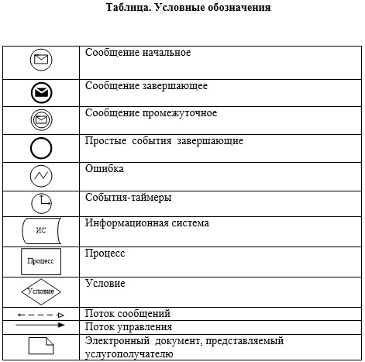

Приложение 2
к регламенту государственной
услуги "Выдача справок по
опеке и попечительству"
Справочник бизнес-процессов оказания государственной услуги

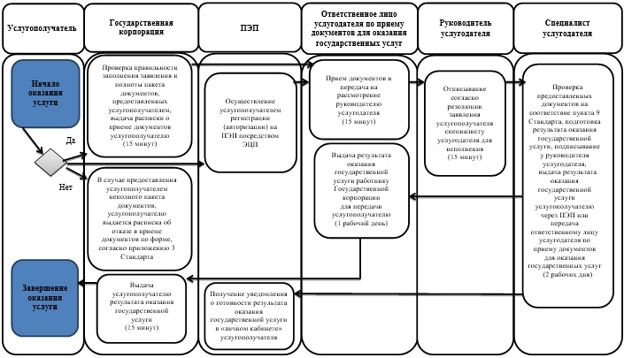

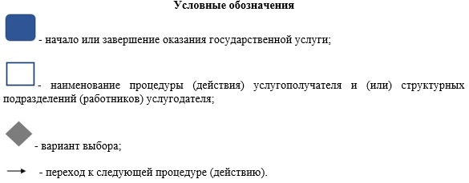

Приложение 2
к постановлению акимата
города Алматы от 12 августа
2016 года № 3/381
Утвержден
постановлением акимата
города Алматы
от 15 октября 2015 года
№ 4/594
Регламент государственной услуги "Установление опеки или
попечительства над ребенком-сиротой (детьми-сиротами) и ребенком
(детьми), оставшимся без попечения родителей"
1. Общие положения
1. Настоящий Регламент государственной услуги "Установление опеки или попечительства над ребенком-сиротой (детьми-сиротами) и ребенком (детьми), оставшимся без попечения родителей" (далее – Регламент) разработан на основании стандарта государственной услуги "Установление опеки или попечительства над ребенком-сиротой (детьми-сиротами) и ребенком (детьми), оставшимся без попечения родителей", утвержденным приказом Министра образования и науки Республики Казахстан от 13 апреля 2015 года № 198 (далее – Стандарт).
Государственная услуга "Установление опеки или попечительства над ребенком-сиротой (детьми-сиротами) и ребенком (детьми), оставшимся без попечения родителей" (далее - государственная услуга) оказывается коммунальным государственным учреждением "Управление образования города Алматы" (далее - услугодатель).
Прием заявления и выдача результата оказания государственной услуги осуществляются через:
канцелярию услугодателя;
некоммерческое акционерное общество "Государственная корпорация "Правительство для граждан" (далее - Государственная корпорация);
веб-портал "электронного правительства" www.egov.kz (далее – ПЭП).
2. Форма оказания государственной услуги – электронная (частично автоматизированная) и (или) бумажная.
3. Результат оказания государственной услуги – распоряжение акима района об установлении опеки или попечительства по форме, согласно приложению 1 к Стандарту либо мотивированный ответ об отказе в оказании государственной услуги, по основаниям предусмотренных пунктом 11 настоящего Регламента.
Форма предоставления результата оказания государственной услуги – электронная (частично автоматизированная) и (или) бумажная.
В случае обращения услугополучателя за результатом оказания государственной услуги на бумажном носителе результат оказания государственной услуги оформляется в электронной форме, распечатывается, заверяется печатью и подписью уполномоченного лица услугодателя.
На ПЭП результат оказания государственной услуги направляется и хранится в "личном кабинете" услугополучателя в форме электронного документа, подписанного электронной цифровой подписью (далее – ЭЦП) уполномоченного лица услугодателя.
4. Государственная услуга оказывается бесплатно физическим лицам (далее – услугополучатель).
5. Понятия и сокращения, используемые в настоящем Регламенте:
1) АРМ - автоматизированное рабочее место;
2) информационная система (далее – ИС) – система, предназначенная для хранения, обработки, поиска, распространения, передачи и предоставления информации с применением аппаратно-программного комплекса;
3) единая нотариальная информационная система (далее - ЕНИС) - это аппаратно-программный комплекс, предназначенный для автоматизации нотариальной деятельности и взаимодействия органов юстиции и нотариальных палат;
4) ИС МИО – информационная система местных исполнительных органов;
5) МИО - местный исполнительный орган – коммунальное государственное учреждение "Управление образования города Алматы", непосредственно предоставляющее государственную услугу;
6) индивидуальный идентификационный номер (далее – ИИН) – уникальный номер, формируемый для физического лица, в том числе индивидуального предпринимателя, осуществляющего деятельность в виде личного предпринимательства;
7) ГБД ФЛ - государственная база данных "Физические лица";
8) информационная система Государственной корпорации (далее – ИС ГК) – информационная система, предназначенная для автоматизации процесса предоставления услуг населению (физическим и юридическим лицам) через центры обслуживания населения Республики Казахстан, а также соответствующими министерствами и ведомствами;
9) электронный документ – документ, в котором информация представлена в электронно-цифровой форме и удостоверена посредством ЭЦП;
10) электронная цифровая подпись (далее – ЭЦП) – набор электронных цифровых символов, созданный средствами электронной цифровой подписи и подтверждающий достоверность электронного документа, его принадлежность и неизменность содержания;
11) шлюз "электронного правительства" (далее – ШЭП) – информационная система, предназначенная для интеграции информационных систем "электронного правительства" в рамках реализации электронных услуг;
12) региональный шлюз "электронного правительства" (далее – РШЭП) – подсистема шлюза "электронного правительства", предназначенная для интеграции информационных систем "электронного акимата" в рамках реализации электронных услуг.
2. Описание порядка действий структурных подразделений (работников)
услугодателя в процессе оказания государственной услуги
6. Основанием для начала процедуры (действия) по оказанию государственной услуги является получение услугодателем заявления и необходимых документов для оказания государственной услуги от услугополучателя лично или через Государственную корпорацию и электронного запроса услугополучателя, предусмотренных пунктом 9 Стандарта.
7. Процедуры (действия), входящие в состав процесса оказания государственной услуги:
1) прием документов ответственным лицом услугодателя по приему документов для оказания государственных услуг и регистрация заявления, длительность процедуры – 15 минут;
2) рассмотрение заявления и проверка предоставленных документов руководителем услугодателя, длительность процедуры – 1 календарный день;
3) оформление результата оказания государственной услуги специалистом услугодателя, длительность процедуры – 28 календарных дней;
4) выдача результата оказания государственной услуги услугополучателю, длительность процедуры – 1 календарный день.
8. Результат процедуры (действия) по оказанию государственной услуги, который служит основанием для начала выполнения следующей процедуры (действия):
1) выдача услугополучателю расписки о приеме документов ответственным лицом услугодателя по приему документов для оказания государственных услуг;
2) отписывание руководителем услугодателя согласно резолюции заявление услугополучателя специалисту услугодателя для исполнения;
3) подписывание результата оказания государственной услуги;
4) получение услугополучателем результата оказания государственной услуги.
3. Описание порядка взаимодействия структурных подразделений (работников)
услугодателя в процессе оказания государственной услуги
9. Перечень структурных подразделений (работников) услугодателя, участвующих в процессе оказания государственной услуги:
ответственное лицо услугодателя по приему документов для оказания государственных услуг;
специалист услугодателя;
руководитель услугодателя.
10. Описание последовательности процедур (действий) между структурными подразделениями (работниками) услугодателя:
1) ответственное лицо услугодателя по приему документов для оказания государственных услуг осуществляет регистрацию заявления, при приеме документов услугополучателю выдает расписку о приеме соответствующих документов с указанием: номера и даты приема заявления, вида запрашиваемой государственной услуги, количества и названия приложенных документов, даты (времени) и места выдачи документов, фамилии, имени, отчество работника услугодателя, принявшего заявление на оформление документов и предоставляет руководителю услугодателя, длительность процедуры – 15 минут;
2) руководитель услугодателя согласно резолюции отписывает заявление услугополучателя специалисту услугодателя для исполнения, длительность процедуры – длительность процедуры – 1 календарный день;
3) специалист услугодателя после проверки представленных документов подготавливает проект распорежения акима района об установлении опеки или попечительства над ребенком-сиротой (детьми-сиротами) и ребенком (детьми), оставшимся без попечения родителей по форме, согласно приложению 1 Стандарта, либо мотивированный отказ в оказании государственной услуги в случаях и по основаниям, предусмотренным пунктом 11 настоящего Регламента, подписывает у акима района распоряжение, длительность процедуры – 28 календарных дней;
4) после подписания акимом района распоряжения специалист услугодателя выдает услугополучателю распоряжение акима района об установлении опеки или попечительства по форме, согласно приложению 1 Стандарта, длительность процедуры – 1 календарный день.
11. Основанием для отказа в оказании государственной услуги являются:
1) услугополучатель является несовершеннолетним лицом;
2) лица, признанные судом недееспособными или ограниченно дееспособными;
3) лица, лишенные судом родительских прав или ограниченных судом в родительских правах;
4) отстраненные от обязанностей опекуна или попечителя за ненадлежащее исполнение возложенных на него законом Республики Казахстан обязанностей;
5) бывшие усыновителей, если усыновление отменено судом по их вине;
6) лица, которые по состоянию здоровья не могут осуществлять обязанности опекуна или попечителя.
12. Сроки оказания государственной услуги:
1) с момента сдачи документов услугодателю, в Государственную корпорацию, а также при обращении на ПЭП – 30 календарных дней.
19
При обращении в Государственную корпорацию день приема не входит в срок оказания государственной услуги.
2) максимально допустимое время ожидания для сдачи документов у услугодателя или Государственной корпорации – 15 минут;
3) максимально допустимое время обслуживания у услугодателя – 30 минут, в Государственной корпорации – 15 минут.
13. График работы:
1) услугодателя: с понедельника по пятницу включительно, с 9.00 до 18.00 часов, с перерывом на обед с 13.00 часов до 14.00 часов, кроме выходных и праздничных дней, согласно трудовому законодательству Республики Казахстан. Прием заявления и выдача результата оказания государственной услуги осуществляется с 9.00 часов до 18.00 часов с перерывом на обед с 13.00 часов до 14.00 часов. Государственная услуга оказывается в порядке очереди, без предварительной записи и ускоренного обслуживания.
2) Государственной корпорации: с понедельника по субботу включительно в соответствии с установленным графиком работы с 9.00 до 20.00 часов без перерыва на обед, за исключением воскресенья и праздничных дней, согласно трудовому законодательству.
Прием осуществляется в порядке "электронной" очереди, по месту регистрации услугополучателя, без ускоренного обслуживания, возможно "бронирование" электронной очереди посредством ПЭП.
3) ПЭП: круглосуточно, за исключением технических перерывов в связи с проведением ремонтных работ (при обращении услугополучателя после окончания рабочего времени, в выходные и праздничные дни согласно трудовому законодательству Республики Казахстан, прием заявления и выдача результата оказания государственной услуги осуществляется следующим рабочим днем).
4. Описание порядка взаимодействия с Государственной корпорацией
(или) иными услугодателями, а также порядка использования информационных
систем в процессе оказания государственной услуги
14. При приеме необходимых документов для оказания государственной услуги через Государственную корпорацию услугополучателю выдается расписка о приеме соответствующих документов с указанием:
1) номера и даты приема запроса;
2) вида запрашиваемой государственной услуги;
3) количество и название приложенных документов;
4) даты (времени) и места выдачи документов;
5) фамилии, имени, отчества работника Государственной корпорации, принявшего заявление на оформление документов;
6) фамилии, имени, отчества услугополучателя, фамилии, имени, отчества уполномоченного представителя и их контактных телефонов.
Сведения о документах, удостоверяющих личность, свидетельстве о рождении ребенка (в случае рождения ребенка после 13 августа 2007 года), свидетельстве о заключении брака (в случае заключения брака до 2008 года), подтверждающих право собственности на жилище или право пользования жилищем, справки о наличии либо отсутствии сведений по учетам Комитета по правовой статистике и специальным учетам Генеральной прокуратуры Республики Казахстан о совершении лицом преступления, а также супруга(-и), Государственная корпорация и услугодатель получает из соответствующих государственных информационных систем через шлюз "электронного правительства".
Услугополучатель дает согласие Государственной корпорации или услугодателю на использование сведений, составляющих охраняемую законом тайну, содержащихся в информационных системах, при оказании государственных услуг, если иное не предусмотрено законами Республики Казахстан.
В Государственной корпорации выдача готовых документов осуществляется на основании расписки о приеме документов при предъявлении удостоверения личности (либо его представителя по нотариально заверенной доверенности).
Государственная корпорация обеспечивает хранение результата в течение одного месяца, после чего передает их услугодателю для дальнейшего хранения. При обращении услугополучателя по истечении одного месяца по запросу Государственной корпорации услугодатель в течение одного рабочего дня направляет готовые документы в Государственную корпорацию для выдачи услугополучателю.
В случае предоставления услугополучателем неполного пакета документов согласно пункту 9 Стандарта работник Государственной корпорации отказывает в приеме заявления и выдает расписку об отказе в приеме документов по форме, согласно приложению 4 Стандарта.
15. Описание действия работника Государственной корпорации при регистрации и обработке запроса услугополучателя в интегрированной информационной системе Государственной корпорации:
1) процесс 1 – ввод работником Государственной корпорации в АРМ ИС ГК логина и пароля (процесс авторизации) для оказания услуги;
2) процесс 2 – выбор работником Государственной корпорации государственной услуги, указанной в настоящем Регламенте, вывод на экран формы запроса для оказания государственной услуги и ввод работником Государственной корпорации данных услугополучателя, а также данных по доверенности представителя услугополучателя (при нотариально удостоверенной доверенности, при ином удостоверении доверенности - данные доверенности не заполняются);
3) процесс 3 – направление запроса через ШЭП в ГБД ФЛ о данных услугополучателя, а также в ЕНИС о данных доверенности представителя услугополучателя;
21
4) условие 1 – проверка наличия данных услугополучателя в ГБД ФЛ, данных доверенности в ЕНИС;
5) процесс 4 – формирование сообщения о невозможности получения данных в связи с отсутствием данных услугополучателя в ГБД ФЛ, данных доверенности в ЕНИС;
6) процесс 5 – заполнение работником Государственной корпорации формы запроса в части отметки о наличии документов в бумажной форме и сканирование документов, предоставленных услугополучателем, прикрепление их к форме запроса и удостоверение посредством ЭЦП заполненной формы (введенных данных) запроса на оказание государственной услуги;
7) процесс 6 – направление электронного документа (запроса услугополучателя), удостоверенного (подписанного) ЭЦП работника Государственной корпорации через ШЭП в АРМ РШЭП;
8) процесс 7 – регистрация электронного документа в АРМ РШЭП;
9) условие 2 – проверка (обработка) услугодателя на соответствие приложенных услугополучателем документов, указанных в пункте 9 Стандарта и основания для оказания государственной услуги;
10) процесс 8 – формирование сообщения об отказе в запрашиваемой государственной услуге в связи с имеющимися нарушениями в документах услугополучателя;
11) процесс 9 – получение услугополучателем через работника Государственной корпорации результата государственной услуги (справки).
16. Описание действия работника Государственной корпорации при регистрации и обработке запроса услугополучателя в интегрированной информационной системе Государственной корпорации (диаграмма № 1 функционального взаимодействия информационных систем, задействованных в оказании государственной услуги в графической форме) приведены в приложении 1 к настоящему Регламенту.
17. В случае обращения через ПЭП услугополучателю в "личный кабинет" направляется статус о принятии запроса на государственную услугу, а также уведомление с указанием даты и времени получения результата государственной услуги.
На ПЭП прием электронного запроса осуществляется в "личном кабинете" услугополучателя.
Описание порядка обращения и последовательности процедур (действий) услугодателя и услугополучателя при оказании государственных услуг через ПЭП:
1) услугополучатель осуществляет регистрацию на ПЭП с помощью индивидуального идентификационного номера (далее - ИИН) и пароля (осуществляется для незарегистрированных услугополучателей на ПЭП);
2) процесс 1 – ввод услугополучателем ИИН и пароля (процесс авторизации) на ПЭП для получения государственной услуги;
3) условие 1 – проверка на ПЭП подлинности данных о зарегистрированном услугополучателе через ИИН и пароль;
4) процесс 2 – формирование ПЭП сообщения об отказе в авторизации в связи с имеющимися нарушениями в данных услугополучателя;
5) процесс 3 – выбор услугополучателем услуги, указанной в настоящем Регламенте, вывод на экран формы запроса для оказания государственной услуги и заполнение услугополучателем формы (ввод данных) с учетом ее структуры и форматных требований, прикрепление к форме запроса необходимых копий документов в электронном виде, указанные в пункте 9 Стандарта, а также выбор услугополучателем регистрационного свидетельства ЭЦП для удостоверения (подписания) запроса;
6) условие 2 – проверка на ПЭП срока действия регистрационного свидетельства ЭЦП и отсутствия в списке отозванных (аннулированных) регистрационных свидетельств, а также соответствия идентификационных данных (между ИИН, указанным в запросе и ИИН, указанным в регистрационном свидетельстве ЭЦП);
7) процесс 4 – формирование сообщения об отказе в запрашиваемой государственной услуге в связи с не подтверждением подлинности ЭЦП получателя;
8) процесс 5 - удостоверение запроса для оказания государственной услуги посредством ЭЦП услугополучателя и направление электронного документа (запроса) через ШЭП в АРМ РШЭП для обработки услугодателя;
9) процесс 6 - регистрация электронного документа в АРМ РШЭП;
10) условие 3 - проверка (обработка) услугодателем на соответствие приложенных услугополучателем документов, указанных в пункте 9 Стандарта и основания для оказания государственной услуги;
11) процесс 7 - формирование сообщения об отказе в запрашиваемой государственной услуге в связи с имеющимися нарушениями в документах услугополучателя;
12) процесс 8 - получение услугополучателем результата государственной услуги (справки в форме электронного документа), сформированного АРМ РШЭП. Электронный документ формируется с использованием ЭЦП специалиста услугодателя, услугополучатель осуществляет регистрацию на ПЭП с помощью ИИН и пароля (осуществляется для незарегистрированных услугополучателей на ПЭП).
Прикрепление электронных копий свидетельства о рождении ребенка (в случае рождения ребенка до 13 августа 2007 года), документов, подтверждающих факт отсутствия попечения над ребенком единственного или обоих родителей (свидетельство о смерти, решение суда о лишении родителей родительских прав, ограничении их в родительских правах, признании родителей безвестно отсутствующими, недееспособными (ограниченно дееспособными), объявлении их умершими, приговор суда об отбывании родителями наказания в местах лишения свободы, документы, подтверждающие розыск родителей, отобрание ребенка (детей) у родителей, нахождение родителей на длительном лечении в организациях здравоохранения, акт о подкидывании ребенка (детей), заявление об отказе от
ребенка (детей) не требуется в случае проживания ребенка в организациях для детей-сирот и детей, оставшихся без попечения родителей.
18. Описание порядка обращения и последовательности процедур (действий) услугодателя и услугополучателя при оказании государственных услуг через ПЭП(диаграмма№ 2 функционального взаимодействия информационных систем, задействованных в оказании государственной услуги, в графической форме) приведены в приложении 1 к настоящему Регламенту.
19. Подробное описание последовательности процедур (действий), взаимодействий структурных подразделений (работников) услугодателя в процессе оказания государственной услуги, а также описание порядка взаимодействия с Государственной корпорациейи порядка использования информационных систем в процессе оказания государственной услуги отражается в справочнике бизнес-процессов оказания государственной услуги, согласно приложения 2 к настоящему Регламенту.
Приложение 1
к регламенту государственной
услуги "Установление опеки
или попечительства над
ребенком-сиротой (детьми-
cиротами) и ребенком
(детьми), оставшимся без
попечения родителей"
Диаграмма № 1 функционального взаимодействия при оказании государственной
услуги через Государственную корпорацию
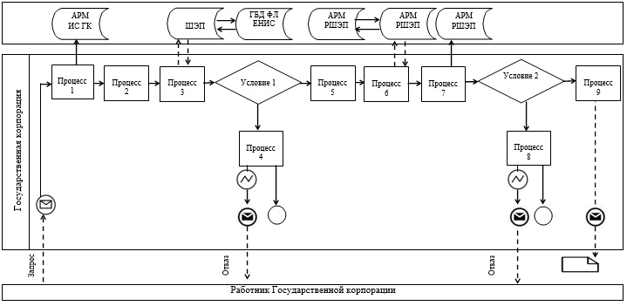

Диаграмма № 2 функционального взаимодействия при оказании государственной
услуги через ПЭП

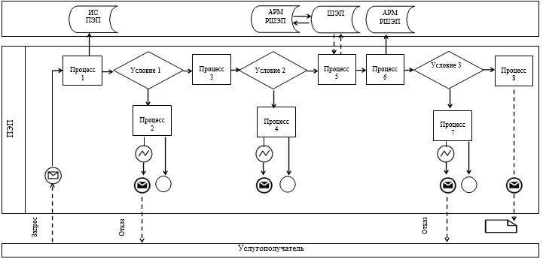

Приложение 2
к регламенту государственной
услуги "Установление опеки
или попечительства над
ребенком-сиротой (детьми-
cиротами) и ребенком
(детьми), оставшимся без
попечения родителей"
Справочник бизнес-процессов оказания государственной услуги

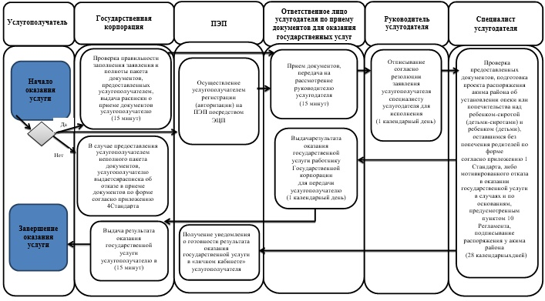

Приложение 3
к постановлению акимата
города Алматы
от 12 августа 2016 года № 3/381
Утвержден
постановлением акимата
города Алматы от 15 октября
2015 года № 4/594

Регламент государственной услуги
"Выдача справок в единый накопительный пенсионный фонд и (или)
добровольный накопительный пенсионный фонд, банки, в органы внутренних
дел для распоряжения имуществом несовершеннолетних детей и оформления
наследства несовершеннолетним детям"
1. Общие положения
1. Настоящий Регламент государственной услуги "Выдача справок в единый накопительный пенсионный фонд и (или) добровольный накопительный пенсионный фонд, банки, в органы внутренних дел для распоряжения имуществом несовершеннолетних детей и оформления наследства несовершеннолетним детям" (далее – Регламент) разработан на основании стандарта государственной услуги "Выдача справок в единый накопительный пенсионный фонд и (или) добровольный накопительный пенсионный фонд, банки, в органы внутренних дел для распоряжения имуществом несовершеннолетних детей и оформления наследства несовершеннолетним детям", утвержденный приказом Министра образования и науки Республики Казахстан от 13 апреля 2015 года № 198 (далее – Стандарт).
Государственная услуга "Выдача справок в единый накопительный пенсионный фонд и (или) добровольный накопительный пенсионный фонд, банки, в органы внутренних дел для распоряжения имуществом несовершеннолетних детей и оформления наследства несовершеннолетним детям" (далее - государственная услуга) оказывается коммунальным государственным учреждением "Управление образования города Алматы" (далее - услугодатель).
Прием заявления и выдача результата оказания государственной услуги осуществляются через:
1) некоммерческое акционерное общество "Государственная корпорация "Правительство для граждан" (далее - Государственная корпорация);
2) веб-портал "электронного правительства" www.egov.kz (далее - ПЭП).
2. Форма оказания государственной услуги – электронная (частично автоматизированная) и (или) бумажная.
3. Результат оказания государственной услуги:
1) справка в единый накопительный пенсионный фонд по форме, согласно приложению 1 Стандарта;
2) справка в органы внутренних дел для распоряжения имуществом несовершеннолетних детей по форме, согласно приложению 2 Стандарта;
3) справка в банки для распоряжения имуществом несовершеннолетних детей по форме, согласно приложению 3 Стандарта.
Форма предоставления результата оказания государственной услуги – электронная и (или) бумажная.
В случае обращения услугополучателя за результатом оказания государственной услуги на бумажном носителе результат оказания государственной услуги оформляется в электронной форме, распечатывается, заверяется печатью и подписью уполномоченного лица услугодателя.
На ПЭП результат оказания государственной услуги направляется и хранится в "личном кабинете" услугополучателя в форме электронного документа, подписанного электронной цифровой подписью (далее – ЭЦП) уполномоченного лица услугодателя.
4. Государственная услуга оказывается бесплатно физическим лицам (далее – услугополучатель).
5. Понятия и сокращения, используемые в настоящем Регламенте:
1) АРМ - автоматизированное рабочее место;
2) информационная система (далее – ИС) – система, предназначенная для хранения, обработки, поиска, распространения, передачи и предоставления информации с применением аппаратно-программного комплекса;
3) единая нотариальная информационная система (далее - ЕНИС) - это аппаратно-программный комплекс, предназначенный для автоматизации нотариальной деятельности и взаимодействия органов юстиции и нотариальных палат;
4) ИС МИО – информационная система местных исполнительных органов;
5) МИО - местный исполнительный орган – коммунальное государственное учреждение "Управление образования города Алматы", непосредственно предоставляющее государственную услугу;
6) индивидуальный идентификационный номер (далее – ИИН) – уникальный номер, формируемый для физического лица, в том числе индивидуального предпринимателя, осуществляющего деятельность в виде личного предпринимательства;
7) ГБД ФЛ - государственная база данных "Физические лица";
8) информационная система Государственной корпорации (далее – ИС ГК) – информационная система, предназначенная для автоматизации процесса предоставления услуг населению (физическим и юридическим лицам) через центры обслуживания населения Республики Казахстан, а также соответствующими министерствами и ведомствами;
9) электронный документ – документ, в котором информация представлена в электронно-цифровой форме и удостоверена посредством ЭЦП;
10) электронная цифровая подпись (далее – ЭЦП) – набор электронных цифровых символов, созданный средствами электронной цифровой подписи и подтверждающий достоверность электронного документа, его принадлежность и неизменность содержания;
11) шлюз "электронного правительства" (далее – ШЭП) – информационная система, предназначенная для интеграции информационных систем "электронного правительства" в рамках реализации электронных услуг;
12) региональный шлюз "электронного правительства" (далее – РШЭП) – подсистема шлюза "электронного правительства", предназначенная для интеграции информационных систем "электронного акимата" в рамках реализации электронных услуг.
2. Описание порядка действий структурных подразделений (работников)
услугодателя в процессе оказания государственнойуслуги
6. Основанием для начала процедуры (действия) по оказанию государственной услуги является получение услугодателем заявления и необходимых документов для оказания государственной услуги от услугополучателя через Государственную корпорацию или электронного запроса услугополучателя, предусмотренных пунктом 9 Стандарта.
7. Процедуры (действия), входящие в состав процесса оказания государственной услуги:
1) прием документов ответственным лицом услугодателя по приему документов для оказания государственных услуг и регистрация заявления, длительность процедуры – 15 минут;
2) рассмотрение заявления и проверка предоставленных документов руководителем услугодателя, длительность процедуры – 15 минут;
3) оформление результата оказания государственной услуги специалистом услугодателя,длительность процедуры – 4 рабочих дня;
4) выдача результата оказания государственной услуги услугополучателю, длительность процедуры – 1 рабочий день.
8. Результат процедуры (действия) по оказанию государственной услуги, который служит основанием для начала выполнения следующей процедуры (действия):
1) передача документов ответственным лицом услугодателя по приему документов для оказания государственных услуг на рассмотрение руководителю услугодателя;
2) отписывание руководителем услугодателя согласно резолюции заявление услугополучателя специалисту услугодателя для исполнения;
3) подписывание результата оказания государственной услуги руководителем услугодателя;
4) получение услугополучателем результата оказания государственной услуги.
3. Описание порядка взаимодействия структурных подразделений
(работников) услугодателя в процессе оказания государственной услуги
9. Перечень структурных подразделений (работников) услугодателя, участвующих в процессе оказания государственной услуги:
ответственное лицо услугодателя по приему документов для оказания государственных услуг;
специалист услугодателя;
руководитель услугодателя.
10. Описание последовательности процедур (действий) между структурными подразделениями (работниками) услугодателя:
1) ответственное лицо услугодателя по приему документов для оказания государственных услуг после поступления заявления и необходимых документов проводит регистрацию в журнале регистрации оказания государственных услуг услугодателя и передает на рассмотрение руководителю услугодателя, длительность процедуры – 15 минут;
2) руководитель услугодателя согласно резолюции отписывает заявление услугополучателя специалисту услугодателя для исполнения, длительность процедуры – 15 минут;
3) специалист услугодателя проверяет предоставленные документы на соответствие пункта 9 Стандарта, подготавливает результат оказания государственной услуги, подписывает результат оказания государственной услугиу руководителя услугодателя ипередает ответственному лицу услугодателя по приему документов для оказания государственных услуг для передачи работнику Государственной корпорации, длительность процедуры – 4 рабочих дня;
4) ответственное лицо услугодателя по приему документов для оказания государственных услуг выдает результат оказания государственной услуги работнику Государственной корпорации для передачи услугополучателю, длительность процедуры – 1 рабочий день.
11. Сроки оказания государственной услуги:
1) с момента сдачи документов услугодателю, в Государственную корпорацию, а также при обращении на ПЭП – 5 рабочих дней.
При обращении в Государственную корпорацию день приема не входит в срок оказания государственной услуги.
2) максимально допустимое время ожидания для сдачи документов услугополучателем услугодателю или в Государственную корпорацию – 15 минут;
3) максимально допустимое время обслуживания услугополучателя у услугодателя – 30 минут, в Государственную корпорацию – 15 минут.
12. График работы:
Государственной корпорации: с понедельника по субботу включительно в соответствии с установленным графиком работы с 9.00 до 20.00 часов без перерыва на обед, за исключением выходных и праздничных дней, согласно трудовому законодательству.
Прием осуществляется в порядке "электронной" очереди, по месту регистрации услугополучателя, без ускоренного обслуживания, возможно "бронирование" электронной очереди посредством портала.
ПЭП: круглосуточно, за исключением технических перерывов в связи с проведением ремонтных работ (при обращении услугополучателя после окончания рабочего времени, в выходные и праздничные дни, согласно трудовому законодательству Республики Казахстан, прием заявления и выдача результата оказания государственной услуги осуществляется следующим рабочим днем).
4. Описание порядка взаимодействия с Государственной корпорацией
и (или) иными услугодателями, а также порядка использования
информационных систем в процессе оказания государственной услуги
13. При приеме необходимых документов для оказания государственной услуги через Государственную корпорацию услугополучателю выдается расписка о приеме соответствующих документов с указанием:
1) номера и даты приема запроса;
2) вида запрашиваемой государственной услуги;
3) количества и названия приложенных документов;
4) даты (времени) и места выдачи документов;
5) фамилии, имени, отчества работника Государственной корпорации, принявшего заявление на оформление документов;
6) фамилии, имени, отчества услугополучателя, фамилии, имени, отчества уполномоченного представителя и их контактных телефонов.
Сведения документов, удостоверяющих личность услугополучателя, свидетельства о рождении ребенка (в случае рождения ребенка после 13 августа 2007 года), свидетельства о заключении или расторжении брака (в случае заключения или расторжения брака после 2008 года), справка о рождении (в случае рождения ребенка вне брака до 2008 года) или за пределами Республики Казахстан, о регистрации имущества, транспортного средства работник Государственной корпорации и услугодатель получает из соответствующих государственных информационных систем через шлюз "электронного правительства".
Услугополучатель дает согласие на использование сведений, составляющих охраняемую законом тайну, содержащихся в информационных системах, при оказании государственных услуг, если иное не предусмотрено законами Республики Казахстан.
В Государственной корпорации выдача готовых документов осуществляется на основании расписки о приеме документов при предъявлении удостоверения личности (либо его представителя по нотариально заверенной доверенности).
Государственная корпорация обеспечивает хранение результата в течение одного месяца, после чего передает их услугодателю для дальнейшего хранения. При обращении услугополучателя по истечении одного месяца по запросу Государственной корпорации услугодатель в течение одного рабочего дня направляет готовые документы в Государственную корпорацию для выдачи услугополучателю.
14. В случае предоставления услугополучателем неполного пакета документов согласно пункту 9 Стандарта государственной услуги работник Государственной корпорации отказывает в приеме заявления и выдает расписку об отказе в приеме документов по форме, согласно приложению 7 Стандарта.
15. Описание действия работника Государственной корпорации при регистрации и обработке запроса услугополучателя в интегрированной информационной системе Государственной корпорации:
1) процесс 1 – ввод работником Государственной корпорации в АРМ ИС ГК логина и пароля (процесс авторизации) для оказания услуги;
2) процесс 2 – выбор работником Государственной корпорации государственной услуги, указанной в настоящем Регламенте, вывод на экран формы запроса для оказания государственной услуги и ввод работником Государственной корпорации данных услугополучателя, а также данных по доверенности представителя услугополучателя (при нотариально удостоверенной доверенности, при ином удостоверении доверенности - данные доверенности не заполняются);
3) процесс 3 – направление запроса через ШЭП в ГБД ФЛ о данных услугополучателя, а также в ЕНИС о данных доверенности представителя услугополучателя;
4) условие 1 – проверка наличия данных услугополучателя в ГБД ФЛ, данных доверенности в ЕНИС;
5) процесс 4 – формирование сообщения о невозможности получения данных в связи с отсутствием данных услугополучателя в ГБД ФЛ, данных доверенности в ЕНИС;
6) процесс 5 – заполнение работником Государственной корпорации формы запроса в части отметки о наличии документов в бумажной форме и сканирование документов, предоставленных услугополучателем, прикрепление их к форме запроса и удостоверение посредством ЭЦП заполненной формы (введенных данных) запроса на оказание государственной услуги;
7) процесс 6 – направление электронного документа (запроса услугополучателя), удостоверенного (подписанного) ЭЦП работника Государственной корпорации через ШЭП в АРМ РШЭП;
8) процесс 7 – регистрация электронного документа в АРМ РШЭП;
9) условие 2 – проверка (обработка) услугодателя на соответствие приложенных услугополучателем документов, указанных в пункте 9 Стандарта и основания для оказания государственной услуги;
10) процесс 8 – формирование сообщения об отказе в запрашиваемой государственной услуге в связи с имеющимися нарушениями в документах услугополучателя;
11) процесс 9 – получение услугополучателем через работника Государственной корпорации результата государственной услуги (справки).
16. Описание действия работника Государственной корпорации при регистрации и обработке запроса услугополучателя в интегрированной информационной системе Государственной корпорации (диаграмма № 1 функционального взаимодействия информационных систем, задействованных в оказании государственной услуги в графической форме) приведены в приложении 1 к настоящему Регламенту.
17. В случае обращения через ПЭП услугополучателю в "личный кабинет" направляется статус о принятии запроса на государственную услугу, а также уведомление с указанием даты и времени получения результата государственной услуги.
Описание порядка обращения и последовательности процедур (действий) услугодателя и услугополучателя при оказании государственных услуг через ПЭП:
1) услугополучатель осуществляет регистрацию на ПЭП с помощью индивидуального идентификационного номера (далее - ИИН) и пароля (осуществляется для незарегистрированных услугополучателей на ПЭП);
2) процесс 1 – ввод услугополучателем ИИН и пароля (процесс авторизации) на ПЭП для получения государственной услуги;
3) условие 1 – проверка на ПЭП подлинности данных о зарегистрированном услугополучателе через ИИН и пароль;
4) процесс 2 – формирование ПЭП сообщения об отказе в авторизации в связи с имеющимися нарушениями в данных услугополучателя;
5) процесс 3 – выбор услугополучателем услуги, указанной в настоящем Регламенте, вывод на экран формы запроса для оказания государственной услуги и заполнение услугополучателем формы (ввод данных) с учетом ее структуры и форматных требований, прикрепление к форме запроса необходимых копий документов в электронном виде, указанные в пункте 9 Стандарта, а также выбор услугополучателем регистрационного свидетельства ЭЦП для удостоверения (подписания) запроса;
6) условие 2 – проверка на ПЭП срока действия регистрационного свидетельства ЭЦП и отсутствия в списке отозванных (аннулированных) регистрационных свидетельств, а также соответствия идентификационных данных (между ИИН, указанным в запросе и ИИН, указанным в регистрационном свидетельстве ЭЦП);
7) процесс 4 – формирование сообщения об отказе в запрашиваемой государственной услуге в связи с не подтверждением подлинности ЭЦП получателя;
8) процесс 5 - удостоверение запроса для оказания государственной услуги посредством ЭЦП услугополучателя и направление электронного документа (запроса) через ШЭП в АРМ РШЭП для обработки услугодателя;
9) процесс 6 - регистрация электронного документа в АРМ РШЭП;
10) условие 3 - проверка (обработка) услугодателем на соответствие приложенных услугополучателем документов, указанных в пункте 9 Стандарта и основания для оказания государственной услуги;
11) процесс 7 - формирование сообщения об отказе в запрашиваемой государственной услуге в связи с имеющимися нарушениями в документах услугополучателя;
12) процесс 8 - получение услугополучателем результата государственной услуги (справки в форме электронного документа), сформированного АРМ РШЭП. Электронный документ формируется с использованием ЭЦП специалиста услугодателя, услугополучатель осуществляет регистрацию на ПЭП с помощью ИИН и пароля (осуществляется для незарегистрированных услугополучателей на ПЭП).
18. Описание порядка обращения и последовательности процедур (действий) услугодателя и услугополучателя при оказании государственных услуг через ПЭП (диаграмма № 2 функционального взаимодействия информационных систем, задействованных в оказании государственной услуги, в графической форме) приведены в приложении 1 к настоящему Регламенту.
19. Подробное описание последовательности процедур (действий), взаимодействий структурных подразделений (работников) услугодателя в процессе оказания государственной услуги, а также описание порядка взаимодействия с Государственной корпорацией отражается в справочнике бизнес-процессов оказания государственной услуги, согласно приложению 2 к настоящему Регламенту.
Приложение 1
к регламенту государственной
услуги "Выдача справок в
единый накопительный
пенсионный фонд и (или)
добровольный накопительный
пенсионный фонд, банки,в
органы внутренних дел для
распоряжения имуществом
несовершеннолетних детей и
оформления наследства
несовершеннолетним детям"
Диаграмма № 1 функционального взаимодействия при оказании государственной
услуги через Государственную корпорацию

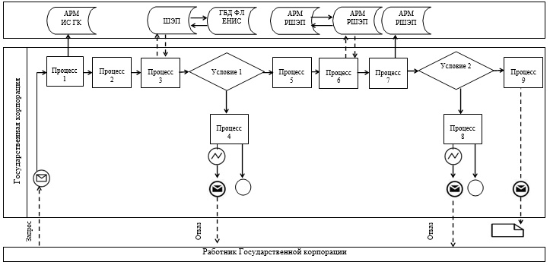

Диаграмма № 2 функционального взаимодействия при оказании государственной
услуги через ПЭП

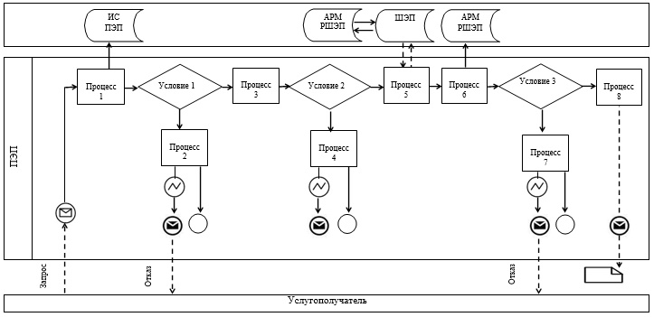

Приложение 2
к регламенту государственной
услуги "Выдача справок в
единый накопительный
пенсионный фонд и (или)
добровольный накопительный
пенсионный фонд, банки,в
органы внутренних дел для
распоряжения имуществом
несовершеннолетних
детей и оформления наследства
несовершеннолетним детям"
Справочник бизнес-процессов оказания государственной услуги

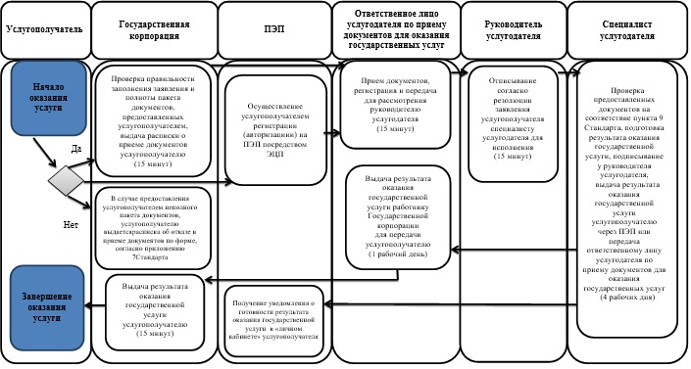

Приложение 4
к постановлению акимата
города Алматы от 12 августа
2016 года № 3/381
Утвержден
постановлением акимата
города Алматы
от 15 октября 2015 года
№ 4/594
Регламент государственной услуги
"Выдача справок органов, осуществляющих функции по опеке или
попечительству, для оформления сделок с имуществом, принадлежащим
на праве собственности несовершеннолетним детям"
1. Общие положения
1. Настоящий Регламент государственной услуги "Выдача справок органов, осуществляющих функции по опеке или попечительству, для оформления сделок с имуществом, принадлежащим на праве собственности несовершеннолетним детям" (далее – Регламент) разработан на основании стандарта государственной услуги "Выдача справок органов, осуществляющих функции по опеке или попечительству, для оформления сделок с имуществом, принадлежащим на праве собственности несовершеннолетним детям", утвержденным приказом Министра образования и науки Республики Казахстан от 13 апреля 2015 года № 198 (далее – Стандарт).
Государственная услуга "Предоставление бесплатного и льготного питания отдельным категориям обучающихся и воспитанников в общеобразовательных школах" (далее - государственная услуга) оказывается коммунальным государственным учреждением "Управление образования города Алматы" (далее - услугодатель).
Прием заявления и выдача результата оказания государственной услуги осуществляются через:
1) некоммерческое акционерное общество "Государственная корпорация "Правительство для граждан" (далее - Государственная корпорация);
2) веб-портал "электронного правительства" www.egov.kz (далее - ПЭП).
2. Форма оказания государственной услуги – электронная (частично автоматизированная) и (или) бумажная.
3. Результат оказания государственной услуги – справка органов, осуществляющих функции по опеке или попечительству, для оформления сделок с имуществом, принадлежащим на праве собственности несовершеннолетним детям, выдаваемая по месту нахождения недвижимого имущества по форме, согласно приложению 1 Стандарта либо мотивированный ответ об отказе в оказании государственной услуги в случаях и по основаниям, предусмотренным пунктом 11 настоящего Регламента.
Форма предоставления результата оказания государственной услуги – электронная (частично автоматизированная) и (или) бумажная.
В случае обращения услугополучателя за результатом оказания государственной услуги на бумажном носителе результат оказания государственной услуги оформляется в электронной форме, распечатывается, заверяется печатью и подписью уполномоченного лица услугодателя.
На ПЭП результат оказания государственной услуги направляется в "личный кабинет" услугополучателя в форме электронного документа, подписанного электронной цифровой подписью (далее – ЭЦП) уполномоченного лица услугодателя.
4. Государственная услуга оказывается бесплатно физическим лицам (далее – услугополучатель).
5. Понятия и сокращения, используемые в настоящем Регламенте:
5. Понятия и сокращения, используемые в настоящем Регламенте:
1) АРМ - автоматизированное рабочее место;
2) информационная система (далее – ИС) – система, предназначенная для хранения, обработки, поиска, распространения, передачи и предоставления информации с применением аппаратно-программного комплекса;
3) единая нотариальная информационная система (далее - ЕНИС) - это аппаратно-программный комплекс, предназначенный для автоматизации нотариальной деятельности и взаимодействия органов юстиции и нотариальных палат;
4) ИС МИО – информационная система местных исполнительных органов;
5) МИО - местный исполнительный орган – коммунальное государственное учреждение "Управление образования города Алматы", непосредственно предоставляющее государственную услугу;
6) индивидуальный идентификационный номер (далее – ИИН) – уникальный номер, формируемый для физического лица, в том числе индивидуального предпринимателя, осуществляющего деятельность в виде личного предпринимательства;
7) ГБД ФЛ - государственная база данных "Физические лица";
8) информационная система Государственной корпорации (далее – ИС ГК) – информационная система, предназначенная для автоматизации процесса предоставления услуг населению (физическим и юридическим лицам) через центры обслуживания населения Республики Казахстан, а также соответствующими министерствами и ведомствами;
9) электронный документ – документ, в котором информация представлена в электронно-цифровой форме и удостоверена посредством ЭЦП;
10) электронная цифровая подпись (далее – ЭЦП) – набор электронных цифровых символов, созданный средствами электронной цифровой подписи и подтверждающий достоверность электронного документа, его принадлежность и неизменность содержания;
11) шлюз "электронного правительства" (далее – ШЭП) – информационная система, предназначенная для интеграции информационных систем "электронного правительства" в рамках реализации электронных услуг;
12) региональный шлюз "электронного правительства" (далее – РШЭП) – подсистема шлюза "электронного правительства", предназначенная для интеграции информационных систем "электронного акимата" в рамках реализации электронных услуг.
2. Описание порядка действий структурных подразделений (работников)
услугодателя в процессе оказания государственной услуги
6. Основанием для начала процедуры (действия) по оказанию государственной услуги является получение услугодателем заявления и необходимых документов для оказания государственной услуги от услугополучателя через Государственную корпорацию или электронного запроса услугополучателя, предусмотренных пунктом 9 Стандарта.
7. Процедуры (действия), входящие в состав процесса оказания государственной услуги:
1) прием документов ответственным лицом услугодателя по приему документов для оказания государственных услуг и регистрация заявления, длительность процедуры – 15 минут;
2) рассмотрение заявления и проверка предоставленных документов руководителем услугодателя, длительность процедуры – 15 минут;
3) оформление результата оказания государственной услуги специалистом услугодателя,длительность процедуры – 4 рабочих дня;
4) выдача результата оказания государственной услуги услугополучателю, длительность процедуры – 1 рабочий день.
8. Результат процедуры (действия) по оказанию государственной услуги, который служит основанием для начала выполнения следующей процедуры (действия):
1) передача документов ответственным лицом услугодателя по приему документов для оказания государственных услуг на рассмотрение руководителю услугодателя;
2) отписывание руководителем услугодателя согласно резолюции заявление услугополучателя специалисту услугодателя для исполнения;
3) подписывание результата оказания государственной услуги;
4) получение услугополучателем результата оказания государственной услуги.
3. Описание порядка взаимодействия структурных подразделений
(работников) услугодателя в процессе оказания государственной услуги
9. Перечень структурных подразделений (работников) услугодателя, участвующих в процессе оказания государственной услуги:
ответственное лицо услугодателя по приему документов для оказания государственных услуг;
специалист услугодателя;
руководитель услугодателя.
10. Описание последовательности процедур (действий) между структурными подразделениями (работниками) услугодателя:
1) ответственное лицо услугодателя по приему документов для оказания государственных услуг после поступления заявления и необходимых документов проводит регистрацию в журнале регистрации оказания государственных услуг услугодателя и передает на рассмотрение руководителю услугодателя, длительность процедуры – 15 минут;
2) руководитель услугодателя согласно резолюции отписывает заявление услугополучателя специалисту услугодателя для исполнения, длительность процедуры – 15 минут;
3) специалист услугодателя проверяет предоставленные документы на соответствие пункта 9 Стандарта, подготавливает результат оказания государственной услуги либо мотивированный ответ об отказе в оказании государственной услуги в случаях и по основаниям, предусмотренным пунктом 11 настоящего Регламента, подписывает результат оказания государственной услугиу руководителя услугодателя и передает ответственному лицу услугодателя по приему документов для оказания государственных услуг для выдачи работнику Государственной корпорации, длительность процедуры – 4 рабочих дня;
4) ответственное лицо услугодателя по приему документов для оказания государственных услуг передает результат оказания государственной услуги либо мотивированный ответ об отказе в оказании государственной услуги работнику Государственной корпорации для передачи услугополучателю, длительность процедуры – 1 рабочий день.
11. Основанием для отказа в оказании государственной услуги является совершение сделок по отчуждению, в том числе обмену или дарению жилища ребенка-сироты, ребенка, оставшегося без попечения родителей, не достигшего четырнадцатилетнего возраста или заключение от их имени договора поручительства, сделок по сдаче жилища в безвозмездное пользование или в залог, сделок, влекущих отказ от принадлежащих им прав на наследство по закону, завещанию, раздел их жилища или выдел из него доли.
12. Сроки оказания государственной услуги:
1) с момента сдачи документов услугодателю, в Государственную корпорацию, а также при обращении на ПЭП – 5 рабочих дней.
При обращении в Государственную корпорацию день приема не входит в срок оказания государственной услуги.
2) максимально допустимое время ожидания для сдачи документов услугополучателем услугодателю и в Государственной корпорации – 15 минут;
3) максимально допустимое время обслуживания услугополучателя у услугодателя – 30 минут, в Государственную корпорацию – 15 минут.
13. График работы:
1) Государственной корпорации: с понедельника по субботу включительно в соответствии с установленным графиком работы с 9.00 до 20.00 часов без перерыва на обед, за исключением выходных и праздничных дней, согласно трудовому законодательству.
Прием осуществляется в порядке "электронной" очереди, по месту регистрации услугополучателя, без ускоренного обслуживания, возможно "бронирование" электронной очереди посредством ПЭП.
2) ПЭП: круглосуточно, за исключением технических перерывов в связи с проведением ремонтных работ (при обращении услугополучателя после окончания рабочего времени, в выходные и праздничные дни согласно трудовому законодательству Республики Казахстан, прием заявления и выдача результата оказания государственной услуги осуществляется следующим рабочим днем).
4. Описание порядка взаимодействия с Государственной корпорацией и (или)
иными услугодателями, а также порядка использования информационных
систем в процессе оказания государственной услуги
14. При приеме необходимых документов для оказания государственной услуги через Государственную корпорацию услугополучателю выдается расписка о приеме соответствующих документов с указанием:
1) номера и даты приема запроса;
2) вида запрашиваемой государственной услуги;
3) количества и названия приложенных документов;
4) даты (времени) и места выдачи документов;
5) фамилии, имени, отчества работника Государственной корпорации, принявшего заявление на оформление документов;
6) фамилии, имени, отчества услугополучателя, фамилии, имени, отчества уполномоченного представителя и их контактных телефонов.
Сведения документов, удостоверяющих личность услугополучателя, свидетельства о рождении ребенка (в случае рождения ребенка после 13 августа 2007 года), свидетельства о заключении или расторжении брака (в случае заключения или расторжения брака после 2008 года), справка о рождении в соответствии с приказом № 112 (в случае рождения ребенка вне брака после 2008 года), правоустанавливающих документов на недвижимое имущество работник Государственной корпорации получает из соответствующих государственных информационных систем через шлюз "электронного правительства".
Услугополучатель дает согласие услугодателю на использование сведений, составляющих охраняемую законом тайну, содержащихся в информационных системах, при оказании государственных услуг, если иное не предусмотрено законами Республики Казахстан.
В Государственной корпорации выдача готовых документов осуществляется на основании расписки о приеме документов при предъявлении удостоверения личности (либо его представителя по нотариально заверенной доверенности).
Государственная корпорация обеспечивает хранение результата в течение одного месяца, после чего передает их услугодателю для дальнейшего хранения. При обращении услугополучателя по истечении одного месяца по запросу Государственной корпорации услугодатель в течение одного рабочегодня направляет готовые документы в Государственную корпорацию для выдачи услугополучателю.
15. В случае предоставления услугополучателем неполного пакета документов согласно пункту 9 Стандарта работник Государственной корпорации отказывает в приеме заявления и выдает расписку об отказе в приеме документов по форме, согласно приложению 4 Стандарта.
16. Описание действия работника Государственной корпорации при регистрации и обработке запроса услугополучателя в интегрированной информационной системе Государственной корпорации:
1) процесс 1 – ввод работником Государственной корпорации в АРМ ИС ГК логина и пароля (процесс авторизации) для оказания услуги;
2) процесс 2 – выбор работником Государственной корпорации государственной услуги, указанной в настоящем Регламенте, вывод на экран формы запроса для оказания государственной услуги и ввод работником Государственной корпорации данных услугополучателя, а также данных по доверенности представителя услугополучателя (при нотариально удостоверенной доверенности, при ином удостоверении доверенности - данные доверенности не заполняются);
3) процесс 3 – направление запроса через ШЭП в ГБД ФЛ о данных услугополучателя, а также в ЕНИС о данных доверенности представителя услугополучателя;
4) условие 1 – проверка наличия данных услугополучателя в ГБД ФЛ, данных доверенности в ЕНИС;
5) процесс 4 – формирование сообщения о невозможности получения данных в связи с отсутствием данных услугополучателя в ГБД ФЛ, данных доверенности в ЕНИС;
6) процесс 5 – заполнение работником Государственной корпорации формы запроса в части отметки о наличии документов в бумажной форме и сканирование документов, предоставленных услугополучателем, прикрепление их к форме запроса и удостоверение посредством ЭЦП заполненной формы (введенных данных) запроса на оказание государственной услуги;
7) процесс 6 – направление электронного документа (запроса услугополучателя), удостоверенного (подписанного) ЭЦП работника Государственной корпорации через ШЭП в АРМ РШЭП;
8) процесс 7 – регистрация электронного документа в АРМ РШЭП;
9) условие 2 – проверка (обработка) услугодателя на соответствие приложенных услугополучателем документов, указанных в пункте 9 Стандарта и основания для оказания государственной услуги;
10) процесс 8 – формирование сообщения об отказе в запрашиваемой государственной услуге в связи с имеющимися нарушениями в документах услугополучателя;
11) процесс 9 – получение услугополучателем через работника Государственной корпорации результата государственной услуги (справки).
17. Описание действия работника Государственной корпорации при регистрации и обработке запроса услугополучателя в интегрированной информационной системе Государственной корпорации (диаграмма № 1 функционального взаимодействия информационных систем, задействованных в оказании государственной услуги в графической форме) приведены в приложении 1 к настоящему Регламенту.
18. В случае обращения через ПЭП услугополучателю в "личный кабинет" направляется статус о принятии запроса на государственную услугу, а также уведомление с указанием даты и времени получения результата государственной услуги.
На ПЭП прием электронного запроса осуществляется в "личном кабинете" услугополучателя.
Описание порядка обращения и последовательности процедур (действий) услугодателя и услугополучателя при оказании государственных услуг через ПЭП:
1) услугополучатель осуществляет регистрацию на ПЭП с помощью индивидуального идентификационного номера (далее - ИИН) и пароля (осуществляется для незарегистрированных услугополучателей на ПЭП);
2) процесс 1 – ввод услугополучателем ИИН и пароля (процесс авторизации) на ПЭП для получения государственной услуги;
3) условие 1 – проверка на ПЭП подлинности данных о зарегистрированном услугополучателе через ИИН и пароль;
4) процесс 2 – формирование ПЭП сообщения об отказе в авторизации в связи с имеющимися нарушениями в данных услугополучателя;
5) процесс 3 – выбор услугополучателем услуги, указанной в настоящем Регламенте, вывод на экран формы запроса для оказания государственной услуги и заполнение услугополучателем формы (ввод данных) с учетом ее структуры и форматных требований, прикрепление к форме запроса необходимых копий документов в электронном виде, указанные в пункте 9 Стандарта, а также выбор услугополучателем регистрационного свидетельства ЭЦП для удостоверения (подписания) запроса;
6) условие 2 – проверка на ПЭП срока действия регистрационного свидетельства ЭЦП и отсутствия в списке отозванных (аннулированных) регистрационных свидетельств, а также соответствия идентификационных данных (между ИИН, указанным в запросе и ИИН, указанным в регистрационном свидетельстве ЭЦП);
7) процесс 4 – формирование сообщения об отказе в запрашиваемой государственной услуге в связи с не подтверждением подлинности ЭЦП получателя;
8) процесс 5 - удостоверение запроса для оказания государственной услуги посредством ЭЦП услугополучателя и направление электронного документа (запроса) через ШЭП в АРМ РШЭП для обработки услугодателя;
9) процесс 6 - регистрация электронного документа в АРМ РШЭП;
10) условие 3 - проверка (обработка) услугодателем на соответствие приложенных услугополучателем документов, указанных в пункте 9 Стандарта и основания для оказания государственной услуги;
11) процесс 7 - формирование сообщения об отказе в запрашиваемой государственной услуге в связи с имеющимися нарушениями в документах услугополучателя;
12) процесс 8 - получение услугополучателем результата государственной услуги (справки в форме электронного документа), сформированного АРМ РШЭП. Электронный документ формируется с использованием ЭЦП специалиста услугодателя, услугополучатель осуществляет регистрацию на ПЭП с помощью ИИН и пароля (осуществляется для незарегистрированных услугополучателей на ПЭП).
19. Описание порядка обращения и последовательности процедур (действий) услугодателя и услугополучателя при оказании государственных услуг через ПЭП (диаграмма № 2 функционального взаимодействия информационных систем, задействованных в оказании государственной услуги, в графической форме) приведены в приложении 1 к настоящему Регламенту.
20. Подробное описание последовательности процедур (действий), взаимодействий структурных подразделений (работников) услугодателя в процессе оказания государственной услуги, а также описание порядка взаимодействия с Государственной корпорацией отражается в справочнике бизнес-процессов оказания государственной услуги, согласно приложению 2 к настоящему Регламенту.
Приложение 1
к регламенту государственной
услуги "Выдача справок
органов, осуществляющих
функции по опеке или
попечительству, для
оформления сделок с
имуществом, принадлежащим
на праве собственности
несовершеннолетним детям"
Диаграмма № 1 функционального взаимодействия при оказании государственной
услуги через Государственную корпорацию

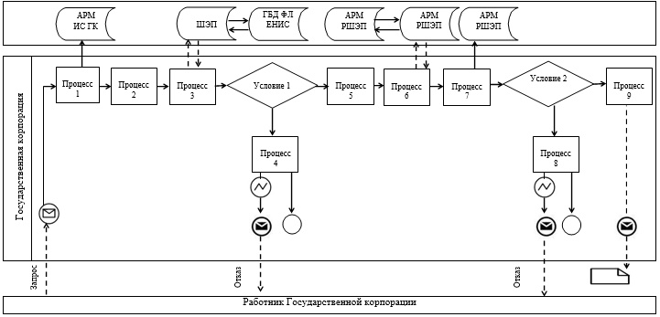

Диаграмма № 2 функционального взаимодействия при оказании государственной
услуги через ПЭП
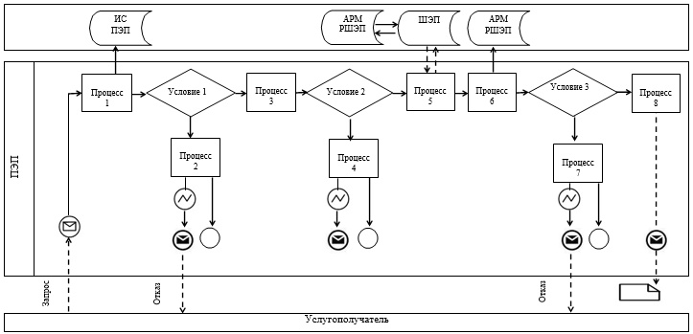

Приложение 2
к регламенту государственной
услуги "Выдача справок
органов, осуществляющих
функции по опеке
или попечительству, для
оформления сделок с
имуществом, принадлежащим
на праве собственности
несовершеннолетним детям"
Справочник бизнес-процессов оказания государственной услуги
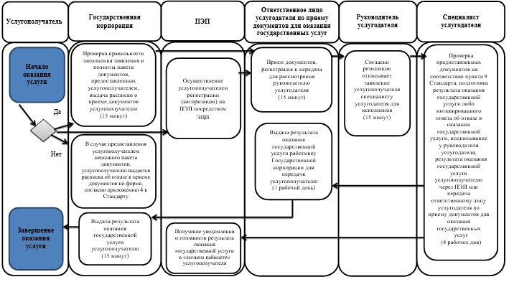

Приложение 5
к постановлению акимата
города Алматы
от 12 августа 2016 года
№ 3/381
Утвержден
постановлением акимата
города Алматы
от 15 октября 2015 года
№ 4/594
Регламент государственной услуги
"Назначение выплаты пособия опекунам или попечителям на
содержание ребенка-сироты (детей-сирот) и ребенка (детей),
оставшегося без попечения родителей"
1. Общие положения
1. Настоящий Регламент государственной услуги "Назначение выплаты пособия опекунам или попечителям на содержание ребенка-сироты (детей-сирот) и ребенка (детей), оставшегося без попечения родителей" (далее – Регламент) разработан на основании стандарта государственной услуги "Назначение выплаты пособия опекунам или попечителям на содержание ребенка-сироты (детей-сирот) и ребенка (детей), оставшегося без попечения родителей", утвержденного приказом Министра образования и науки Республики Казахстан от 13 апреля 2015 года № 198 (далее – Стандарт).
Государственная услуга "Назначение выплаты пособия опекунам или попечителям на содержание ребенка-сироты (детей-сирот) и ребенка (детей), оставшегося без попечения родителей" (далее - государственная услуга) оказывается коммунальным государственным учреждением "Управление образования города Алматы" (далее - услугодатель).
Прием заявления и выдача результата оказания государственной услуги осуществляются через:
1) канцелярию услугодателя;
2) некоммерческое акционерное общество "Государственная корпорация "Правительство для граждан" (далее - Государственная корпорация);
3) веб-портал "электронного правительства" www.egov.kz (далее – ПЭП).
2. Форма оказания государственной услуги – электронная (частично автоматизированная) и (или) бумажная.
3. Результат оказания государственной услуги – решение о назначении пособия опекунам или попечителям на содержание ребенка-сироты (детей–сирот) и ребенка (детей), оставшегося без попечения родителей, по форме, согласно приложению 1 Стандарта.
Форма предоставления результата оказания государственной услуги – электронная (частично автоматизированная) и (или) бумажная.
В случае обращения услугополучателя за результатом оказания государственной услуги на бумажном носителе результат оказания государственной услуги оформляется в электронной форме, распечатывается, заверяется печатью и подписью уполномоченного лица услугодателя.
На ПЭП результат оказания государственной услуги направляется в "личный кабинет" услугополучателя в форме электронного документа, подписанного электронной цифровой подписью (далее – ЭЦП) уполномоченного лица услугодателя.
4. Государственная услуга оказывается бесплатно физическим лицам (далее – услугополучатель).
5. Понятия и сокращения, используемые в настоящем Регламенте:
1) АРМ - автоматизированное рабочее место;
2) информационная система (далее – ИС) – система, предназначенная для хранения, обработки, поиска, распространения, передачи и предоставления информации с применением аппаратно-программного комплекса;
3) единая нотариальная информационная система (далее - ЕНИС) - это аппаратно-программный комплекс, предназначенный для автоматизации нотариальной деятельности и взаимодействия органов юстиции и нотариальных палат;
4) ИС МИО – информационная система местных исполнительных органов;
5) МИО - местный исполнительный орган – коммунальное государственное учреждение "Управление образования города Алматы", непосредственно предоставляющее государственную услугу;
6) индивидуальный идентификационный номер (далее – ИИН) – уникальный номер, формируемый для физического лица, в том числе индивидуального предпринимателя, осуществляющего деятельность в виде личного предпринимательства;
7) ГБД ФЛ - государственная база данных "Физические лица";
8) информационная система Государственной корпорации (далее – ИС ГК) – информационная система, предназначенная для автоматизации процесса предоставления услуг населению (физическим и юридическим лицам) через центры обслуживания населения Республики Казахстан, а также соответствующими министерствами и ведомствами;
9) электронный документ – документ, в котором информация представлена в электронно-цифровой форме и удостоверена посредством ЭЦП;
10) электронная цифровая подпись (далее – ЭЦП) – набор электронных цифровых символов, созданный средствами электронной цифровой подписи и подтверждающий достоверность электронного документа, его принадлежность и неизменность содержания;
11) шлюз "электронного правительства" (далее – ШЭП) – информационная система, предназначенная для интеграции информационных систем "электронного правительства" в рамках реализации электронных услуг;
12) региональный шлюз "электронного правительства" (далее – РШЭП) – подсистема шлюза "электронного правительства", предназначенная для интеграции информационных систем "электронного акимата" в рамках реализации электронных услуг.
2. Описание порядка действий структурных подразделений (работников)
услугодателя в процессе оказания государственной услуги
6. Основанием для начала процедуры (действия) по оказанию государственной услуги является получение услугодателем заявления и необходимых документов для оказания государственной услуги от услугополучателя через Государственную корпорацию или электронного запроса услугополучателя, предусмотренных пунктом 9 Стандарта.
7. Процедуры (действия), входящие в состав процесса оказания государственной услуги:
1) прием документов ответственным лицом услугодателя по приему документов для оказания государственных услуг и регистрация заявления, длительность процедуры – 15 минут;
2) рассмотрение заявления и проверка предоставленных документов руководителем услугодателя, длительность процедуры – 1 рабочий день;
3) оформление результата оказания государственной услуги специалистом услугодателя, длительность процедуры – 8 рабочих дней;
4) выдача результата оказания государственной услуги услугополучателю, длительность процедуры – 1 рабочий день.
8. Результат процедуры (действия) по оказанию государственной услуги, который служит основанием для начала выполнения следующей процедуры (действия):
1) выдача услугополучателю расписки о приеме документов ответственным лицом услугодателя по приему документов для оказания государственных услуг;
2) отписывание руководителем услугодателя согласно резолюции заявление услугополучателя специалисту услугодателя для исполнения;
3) подписывание результата оказания государственной услуги;
4) получение услугополучателем результата оказания государственной услуги.
3. Описание порядка взаимодействия структурных подразделений (работников)
услугодателя в процессе оказания государственной услуги
9. Перечень структурных подразделений (работников) услугодателя, участвующих в процессе оказания государственной услуги:
ответственное лицо услугодателя по приему документов для оказания государственных услуг;
специалист услугодателя;
руководитель услугодателя.
10. Описание последовательности процедур (действий) между структурными подразделениями (работниками) услугодателя:
1) ответственное лицо услугодателя по приему документов для оказания государственных услуг после поступления заявления и необходимых документов проводит регистрацию в журнале регистрации оказания государственных услуг услугодателя и передает на рассмотрение руководителю услугодателя, длительность процедуры – 15 минут;
2) руководитель услугодателя согласно резолюции отписывает заявление услугополучателя специалисту услугодателя для исполнения, длительность процедуры – 1 рабочий день;
3) специалист услугодателя проверяет предоставленные документы на соответствие пункта 9 Стандарта, подготавливает результат оказания государственной услуги, подписывает у руководителя услугодателя и передает ответственному лицу услугодателя по приему документов для оказания государственных услуг для выдачи услугополучателю, длительность процедуры – 8 рабочих дней;
4) ответственное лицо услугодателя по приему документов для оказания государственных услуг выдает результат оказания государственной услуги услугополучателю, длительность процедуры – 1 рабочий день.
11. Сроки оказания государственной услуги:
1) с момента сдачи документов услугодателю, в Государственную корпорацию, а также при обращении на ПЭП – 10 рабочих дней.
При обращении в Государственную корпорацию день приема не входит в срок оказания государственной услуги.
2) максимально допустимое время ожидания для сдачи документов у услугодателя и в Государственной корпорации – 15 минут;
3) максимально допустимое время обслуживания у услугодателя – 30 минут, в Государственную корпорацию – 15 минут.
12. График работы:
1) услугодателя: с понедельника по пятницу включительно, с 9.00 до 18.00 часов, с перерывом на обед с 13.00 часов до 14.00 часов, кроме выходных и праздничных дней, согласно трудовому законодательству Республики Казахстан.
Прием заявления и выдача результата оказания государственной услуги осуществляется с 9.00 часов до 18.00 часов с перерывом на обед с 13.00 часов до 14.00 часов. Государственная услуга оказывается в порядке очереди, без предварительной записи и ускоренного обслуживания.
2) Государственная корпорация: с понедельника по субботу включительно в соответствии с установленным графиком работы с 9.00 до 20.00 часов без перерыва на обед, за исключением воскресенья и праздничных дней, согласно трудовому законодательству.
Прием осуществляется в порядке "электронной" очереди, по месту регистрации услугополучателя, без ускоренного обслуживания, возможно "бронирование" электронной очереди посредством ПЭП.
3) ПЭП: круглосуточно, за исключением технических перерывов в связи с проведением ремонтных работ (при обращении услугополучателя после окончания рабочего времени, в выходные и праздничные дни согласно трудовому законодательству Республики Казахстан, прием заявления и выдача результата оказания государственной услуги осуществляется следующим рабочим днем).
4. Описание порядка взаимодействия с Государственной корпорацией и
(или) иными услугодателями, а также порядка использования информационных
систем в процессе оказания государственной услуги
13. При приеме необходимых документов для оказания государственной услуги через Государственную корпорацию услугополучателю выдается расписка о приеме соответствующих документов с указанием:
1) номера и даты приема запроса;
2) вида запрашиваемой государственной услуги;
3) количества и названия приложенных документов;
4) даты (времени) и места выдачи документов;
5) фамилии, имени, отчества работника Государственной корпорации, принявшего заявление на оформление документов;
6) фамилии, имени, отчества услугополучателя, фамилии, имени, отчества уполномоченного представителя и их контактных телефонов.
Сведения документов, удостоверяющих личность услугополучателя, рождение ребенка (детей) (в случае рождения ребенка после 13 августа 2007 года) работник Государственной корпорации и услугодатель получает из соответствующих государственных информационных систем через шлюз "электронного правительства".
В Государственной корпорации выдача готовых документов осуществляется на основании расписки о приеме документов при предъявлении удостоверения личности (либо его представителя по нотариально заверенной доверенности).
Государственная корпорация обеспечивает хранение результата в течение одного месяца, после чего передает их услугодателю для дальнейшего хранения. При обращении услугополучателя по истечении одного месяца по запросу Государственной корпорации услугодатель в течение одного рабочего дня направляет готовые документы в Государственную корпорацию для выдачи услугополучателю.
14. В случае предоставления услугополучателем неполного пакета документов согласно пункту 9 Стандарта работник Государственной корпорации отказывает в приеме заявления и выдает расписку об отказе в приеме документов по форме, согласно приложению 3 Стандарта.
15. Описание действия работника Государственной корпорации при регистрации и обработке запроса услугополучателя в интегрированной информационной системе Государственной корпорации:
1) процесс 1 – ввод работником Государственной корпорации в АРМ ИС ГК логина и пароля (процесс авторизации) для оказания услуги;
2) процесс 2 – выбор работником Государственной корпорации государственной услуги, указанной в настоящем Регламенте, вывод на экран формы запроса для оказания государственной услуги и ввод работником Государственной корпорации данных услугополучателя, а также данных по доверенности представителя услугополучателя (при нотариально удостоверенной доверенности, при ином удостоверении доверенности - данные доверенности не заполняются);
3) процесс 3 – направление запроса через ШЭП в ГБД ФЛ о данных услугополучателя, а также в ЕНИС о данных доверенности представителя услугополучателя;
4) условие 1 – проверка наличия данных услугополучателя в ГБД ФЛ, данных доверенности в ЕНИС;
5) процесс 4 – формирование сообщения о невозможности получения данных в связи с отсутствием данных услугополучателя в ГБД ФЛ, данных доверенности в ЕНИС;
6) процесс 5 – заполнение работником Государственной корпорации формы запроса в части отметки о наличии документов в бумажной форме и сканирование документов, предоставленных услугополучателем, прикрепление их к форме запроса и удостоверение посредством ЭЦП заполненной формы (введенных данных) запроса на оказание государственной услуги;
7) процесс 6 – направление электронного документа (запроса услугополучателя), удостоверенного (подписанного) ЭЦП работника Государственной корпорации через ШЭП в АРМ РШЭП;
8) процесс 7 – регистрация электронного документа в АРМ РШЭП;
9) условие 2 – проверка (обработка) услугодателя на соответствие приложенных услугополучателем документов, указанных в пункте 9 Стандарта и основания для оказания государственной услуги;
10) процесс 8 – формирование сообщения об отказе в запрашиваемой государственной услуге в связи с имеющимися нарушениями в документах услугополучателя;
11) процесс 9 – получение услугополучателем через работника Государственной корпорации результата государственной услуги (справки).
16. Описание действия работника Государственной корпорации при регистрации и обработке запроса услугополучателя в интегрированной информационной системе Государственной корпорации (диаграмма № 1 функционального взаимодействия информационных систем, задействованных в оказании государственной услуги в графической форме) приведены в приложении 1 к настоящему Регламенту.
17. В случае обращения через ПЭП услугополучателю в "личный кабинет" направляется статус о принятии запроса на государственную услугу, а также уведомление с указанием даты и времени получения результата государственной услуги.
На портале прием электронного запроса осуществляется в "личном кабинете" услугополучателя.
Описание порядка обращения и последовательности процедур (действий) услугодателя и услугополучателя при оказании государственных услуг через ПЭП:
1) услугополучатель осуществляет регистрацию на ПЭП с помощью индивидуального идентификационного номера (далее - ИИН) и пароля (осуществляется для незарегистрированных услугополучателей на ПЭП);
2) процесс 1 – ввод услугополучателем ИИН и пароля (процесс авторизации) на ПЭП для получения государственной услуги;
3) условие 1 – проверка на ПЭП подлинности данных о зарегистрированном услугополучателе через ИИН и пароль;
4) процесс 2 – формирование ПЭП сообщения об отказе в авторизации в связи с имеющимися нарушениями в данных услугополучателя;
5) процесс 3 – выбор услугополучателем услуги, указанной в настоящем Регламенте, вывод на экран формы запроса для оказания государственной услуги и заполнение услугополучателем формы (ввод данных) с учетом ее структуры и форматных требований, прикрепление к форме запроса необходимых копий документов в электронном виде, указанные в пункте 9 Стандарта, а также выбор услугополучателем регистрационного свидетельства ЭЦП для удостоверения (подписания) запроса;
6) условие 2 – проверка на ПЭП срока действия регистрационного свидетельства ЭЦП и отсутствия в списке отозванных (аннулированных) регистрационных свидетельств, а также соответствия идентификационных данных (между ИИН, указанным в запросе и ИИН, указанным в регистрационном свидетельстве ЭЦП);
7) процесс 4 – формирование сообщения об отказе в запрашиваемой государственной услуге в связи с не подтверждением подлинности ЭЦП получателя;
8) процесс 5 - удостоверение запроса для оказания государственной услуги посредством ЭЦП услугополучателя и направление электронного документа (запроса) через ШЭП в АРМ РШЭП для обработки услугодателя;
9) процесс 6 - регистрация электронного документа в АРМ РШЭП;
10) условие 3 - проверка (обработка) услугодателемна соответствие приложенных услугополучателем документов, указанных в пункте 9 Стандарта и основания для оказания государственной услуги;
11) процесс 7 - формирование сообщения об отказе в запрашиваемой государственной услуге в связи с имеющимися нарушениями в документах услугополучателя;
12) процесс 8 - получение услугополучателем результата государственной услуги (справки в форме электронного документа), сформированного АРМ РШЭП. Электронный документ формируется с использованием ЭЦП специалиста услугодателя, услугополучатель осуществляет регистрацию на ПЭП с помощью ИИН и пароля (осуществляется для незарегистрированных услугополучателей на ПЭП).
18. Описание порядка обращения и последовательности процедур (действий) услугодателя и услугополучателя при оказании государственных услуг через ПЭП (диаграмма № 2 функционального взаимодействия информационных систем, задействованных в оказании государственной услуги, в графической форме) приведены в приложении 1 к настоящему Регламенту.
19. Подробное описание последовательности процедур (действий), взаимодействий структурных подразделений (работников) услугодателя в процессе оказания государственной услуги, а также описание порядка взаимодействия с Государственной корпорацией отражается в справочнике бизнес-процессов оказания государственной услуги, согласно приложению 2 к настоящему Регламенту.
Приложение 1
к регламенту государственной
услуги "Назначение выплаты
пособия опекунам или
попечителям на содержание
ребенка-сироты (детей-сирот)
и ребенка (детей), оставшегося
без попечения родителей"
Диаграмма № 1 функционального взаимодействия при оказании государственной
услуги через Государственную корпорацию
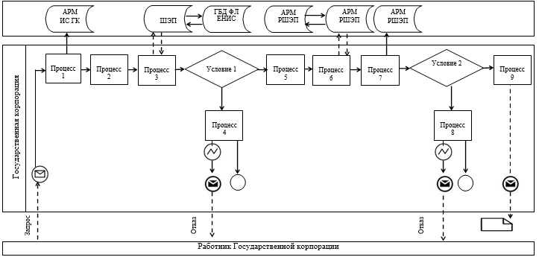

Диаграмма № 2 функционального взаимодействия при оказании государственной
услуги через ПЭП
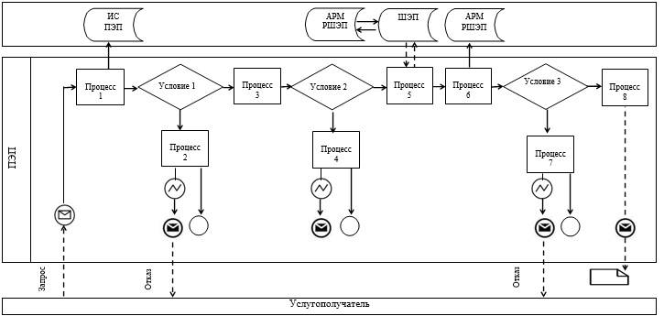

Приложение 2
к регламенту государственной
услуги "Назначение выплаты
пособия опекунам или
попечителям на содержание
ребенка-сироты (детей-сирот)
и ребенка (детей), оставшегося
без попечения родителей"
Справочник бизнес-процессов оказания государственной услуги
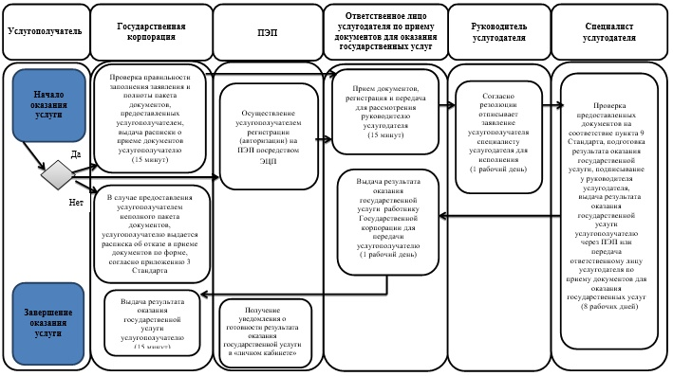

© 2012. РГП на ПХВ «Институт законодательства и правовой информации Республики Казахстан» Министерства юстиции Республики Казахстан

